Trabajo Práctico Integrador
Sistema de Gestión Hospitalaria

Tecnicatura Universitaria en Programación - Universidad Tecnológica Nacional.

Materia
Programación II

Docente
Torres, Matias Santiago

Alumno
Emperador, Javier

16 de noviembre de 2026
- Descripción del sistema
El sistema modela el funcionamiento interno de un hospital en el lenguaje de programación Java.
Organiza médicos y pacientes a través de departamentos y salas, y coordina citas médicas entre ellos. Todo el procesamiento ocurre en memoria: los datos existen mientras el programa se ejecuta y no se persisten en archivos ni bases de datos.

Este mismo responde a las siguientes consultas del dominio:
- ¿En qué departamento trabaja este médico?
- ¿Qué pacientes tiene registrados el hospital?
- ¿Cuál es la historia clínica de este paciente?
- ¿Está disponible este médico o esta sala para una cita en determinada fecha y hora?

- Estructura del proyecto
Los paquetes siguen la estructura obligatoria del enunciado (sección 2.4.)
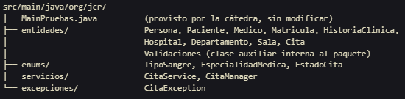

Se agregó la clase auxiliar Validaciones dentro del paquete entidades para centralizar los chequeos repetidos (texto obligatorio, nulos, dígitos) y evitar su duplicación en cada contructor.

Validaciones no lleva modificador public: tiene visibilidad de paquete, lo que la hace accesible solo desde clases dentro de org.jcr.entidades. Es un utilitario interno del sistema, no parte del contrato público. Hacerla public permitiría que código externo la use, lo cual no tiene sentido para una clase que solo existe para no repetir lógica de validación en cada constructor.

- Enumeraciones
Se implementaron las tres enumeraciones en el paquete org.jcr.enums:
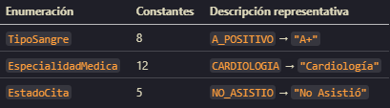

Cada enumeración guarda su descripción en un atributo private final String descripcion, asignado por el constructor del enum y expuesto mediante getDescripcion(). Las descripciones incluyen tildes y signos exactos conforme al enunciado (sección 3.1).

- Herencia y encapsulamiento
Jerarquía de clases
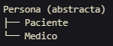

Persona es abstracta: no puede instanciarse sola. Define los cinco datos comunes (nombre, apellido, DNI, fecha de nacimiento y tipo de sangre) con atributos protected y un constructor que los valida. Paciente y Medico extienden Persona, llaman a super(...) y agregan sus propios atributos sin redeclarar los heredados.

Métodos calculados
- getNombreCompleto(): concatena nombre, espacio y apellido. Devuelve "María López".
- getEdad(): calcula los años cumplidos a la fecha actual. Resta un año si el cumpleaños de este año todavía no llegó (se compara mes y día, no solo el año):
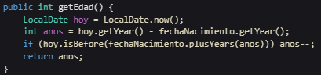

Número de historia clínica
HistoriaClinica.getNumeroHistoria() devuelve "HC-" + paciente.getDni() + "-" + año. El año es el de creación de la historia (guardado en fechaCreacion), no el de nacimiento del paciente ni un valor fijo.

Encapsulamiento
Todos los atributos son private (o protected en Persona). No hay setters públicos que permitan saltear las validaciones. Las listas internas se exponen con Collections.unmodifiableList() o con una copia, nunca directamente.
- Validaciones
Todas las validaciones se hacen dentro del constructor antes de asignar cualquier atributo. Si alguna falla, se lanza IllegalArgumentException y el objeto no llega a crearse.

La clase auxiliar Validaciones (visibilidad de paquete) centraliza las reglas repetidas:
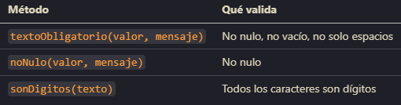

Reglas específicas:
- DNI: exactamente 7 u 8 caracteres, todos dígitos (Character.isDigit()).
- Matrícula: empieza con "MP-" seguido de 4 a 6 dígitos.
- setEstado(null): lanza IllegalArgumentException; el estado anterior no cambia.
- setObservaciones(null): no lanza excepción; las observaciones quedan como "".
- Diagnóstico/tratamiento/alergia nulo o vacío: no se registra, sin excepción.

- Relaciones y composición
Relaciones bidireccionales
Se implementaron tres relaciones bidireccionales desde ambas puntas
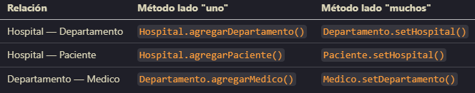

Invariante: si a está en la lista de b, entonces a.getB() devuelve b.
Sin recursión infinita: setHospital() (y equivalentes) guarda el objeto anterior, actualiza la referencia y luego llama a quitarX() del anterior y agregarX() del nuevo. quitarX() es un método de visibilidad de paquete que solo hace lista.remove(), sin llamar de vuelta a setHospital(). agregarX() tiene un guard con contains() que corta el ciclo cuando el segundo extremo llama de regreso.
Sin duplicados: agregarX() verifica con contains() antes de agregar.

Composición
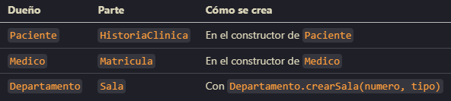

Los constructores de HistoriaClinica y Sala tienen visibilidad de paquete (sin modificador), lo que impide instanciarlos desde fuera de org.jcr.entidades.

Listas protegidas
Ningún getter de lista (Hospital, Departamento, Sala, Paciente, HistoriaClinica, CitaManager) devuelve la lista interna. Se usa Collections.unmodifiableList(lista), que lanza UnsupportedOperationException si se intenta modificar desde afuera.

- Programación de citas
Contrato del servicio
CitaService es la interfaz que define el contrato. CitaManager la implementa y guarda las citas en un ArrayList privado.
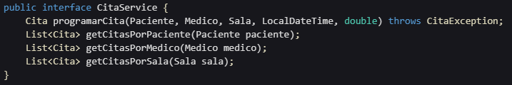

CitaException
CitaException extiende Exception (excepción verificada, no RuntimeException). Esto obliga a quien llame a programarCita() a capturarla con try-catch o declararla con throws. Tiene dos constructores: CitaException(String) y CitaException(String, Throwable).

Validaciones de programarCita()
programarCita() lanza CitaException y no registra nada si:
- El paciente, el médico o la sala son nulos.
- La fecha es nula o ya pasó (isBefore(LocalDateTime.now())).
- El costo es 0 o negativo.
- La especialidad del médico no coincide con la del departamento de la sala.
- El médico ya tiene otra cita a menos de 2 horas.
- La sala ya tiene otra cita a menos de 2 horas.
- Si todas las validaciones pasan, crea la cita y la registra en cuatro lugares: el ArrayList interno de CitaManager, la lista del paciente, la del médico y la de la sala.
Si todas las validaciones pasan, crea la cita y la registra en cuatro lugares: el ArrayList interno de CitaManager, la lista del paciente, la del médico y la de la sala.

Regla de las 2 horas
La ventana de exclusión se aplica en ambas direcciones. Si hay una cita a las 10:00:
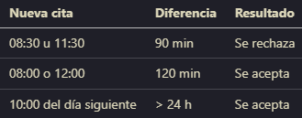
La condición de rechazo usa ChronoUnit.MINUTES.between() con Math.abs() y la constante HORAS_ENTRE_CITAS = 2 definida en CitaManager:
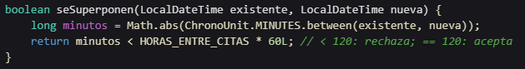

- Restricciones técnicas cumplidas
- Java 17, solo biblioteca estándar.
- Colecciones: únicamente ArrayList y List (java.util).
- Fechas: únicamente LocalDate y LocalDateTime (java.time).
- Sin archivos, bases de datos, Lombok, JPA, Hibernate.
- Sin System.out.println de depuración dentro de las entidades o servicios.
- Validaciones comunes centralizadas en Validaciones, sin repetición.
- Sin código muerto, sin imports sobrantes, sin variables sin usar.

- Resultado de MainPruebas
Todos los test pasaron de forma correcta, se opta por no mostrar captura ya que la misma seria demasiado grande para la hoja, aun así, en el README.md del proyecto queda toda la documentación detallada.

Bibliografía

- Deitel, P. J., y Deitel, H. M. (2016). Cómo programar en Java (10.ª ed.). Pearson Educación.
- Oracle. (s. f.). Class LocalDate. En Java SE 17 & JDK 17 documentation. https://docs.oracle.com/en/java/javase/17/docs/api/java.base/java/time/LocalDate.html
- Oracle. (s. f.). Class LocalDateTime. En Java SE 17 & JDK 17 documentation. https://docs.oracle.com/en/java/javase/17/docs/api/java.base/java/time/LocalDateTime.html
- Oracle. (s. f.). Lesson: Exceptions. En The Java Tutorials. https://docs.oracle.com/javase/tutorial/essential/exceptions/

